I.PROGRAMA HOLA MUNDO

En este sencillo programa, un alert nos mostrará en pantalla un “HOLA MUNDO”

Imágenes del código y programa:

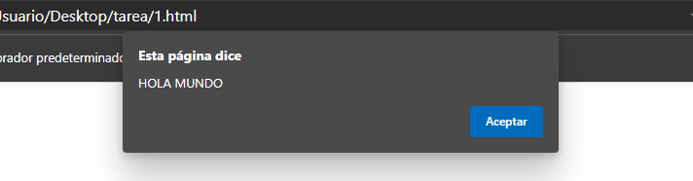

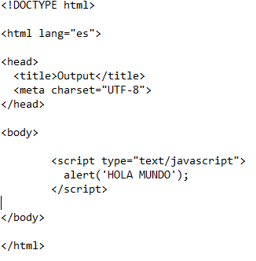

II.PROGRAMA DE MOSTRAR NÚMERO EN PANTALLA

El siguiente documento HTML le pedirá al usuario que digite un número para su posterior salida en pantalla, se adjunta las capturas del programa y su respectivo código:

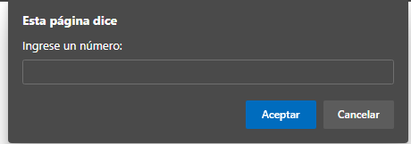

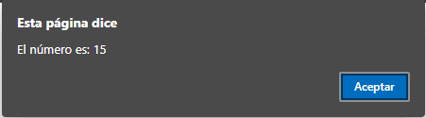

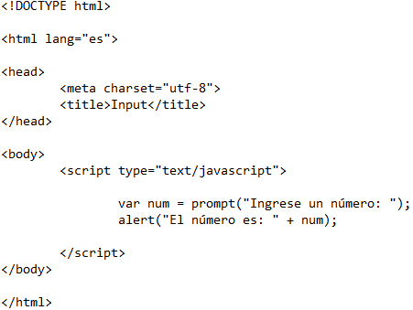

III. PROGRAMA DE SUMA

En el siguiente programa vamos a leer dos números por teclado, vamos a extraer su parte entera y seguidamente realizaremos la suma.

Una vez sumados los números, procederemos a mostrar mediante un alert, el valor de dicha suma.

Presentamos a continuación, las interfaces de captura de datos y posterior ejecución de la suma.

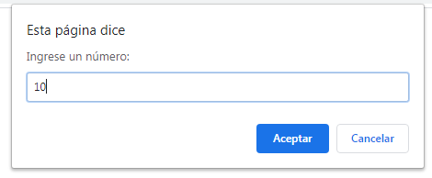

Figura 3. Captura del primer número

El código fuente que realiza el proceso, es el siguiente:

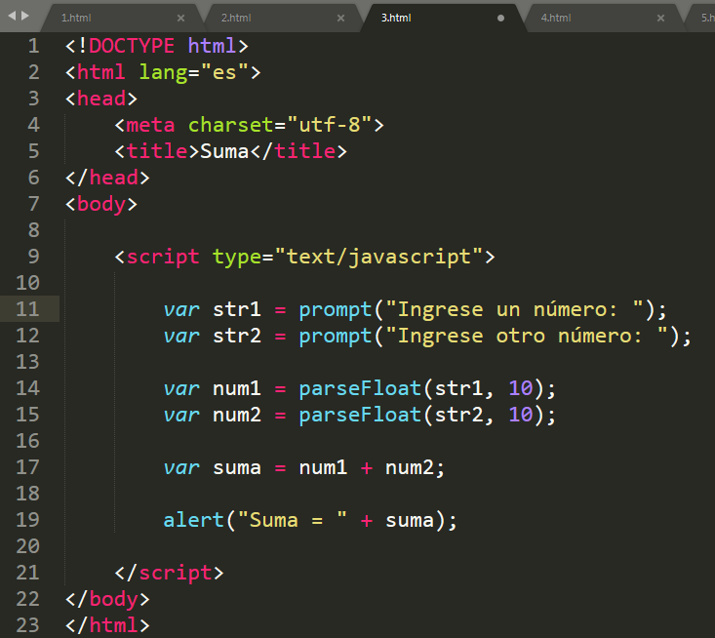

IV. FACTORIAL.

En los programas que se mostrarán a continuación, permiten calcular el factorial de un número mediante dos formas, o una usando el ciclo “while” y otra con el ciclo ”for”. A continuación, se mostrará sus interfaces y su respectivo código:

